**Итоговая контрольная работа по физике за курс 10 класса.**

**Демонстрационный вариант**

**1.** Предложены две задачи:

1) Рассчитать период обращения вокруг Земли искусственного спутника — шара радиусом 20 м.

2) Рассчитать силу Архимеда, действующую в воде на деревянный шар радиусом 10 см.

В какой задаче шар можно рассматривать как материальную точку?

**А. Только в задаче 1. Б. Только в задаче 2. В. В задачах 1 и 2. Г. Ни в одной из двух задач.**

2. Какая из приведенных ниже формул соответствует определению ускорения?

**А.**  **. Б.**  **. В.**  **. Г. Все три формулы из ответов А – В.**

**Д. Ни одна формула из ответов А — В.**

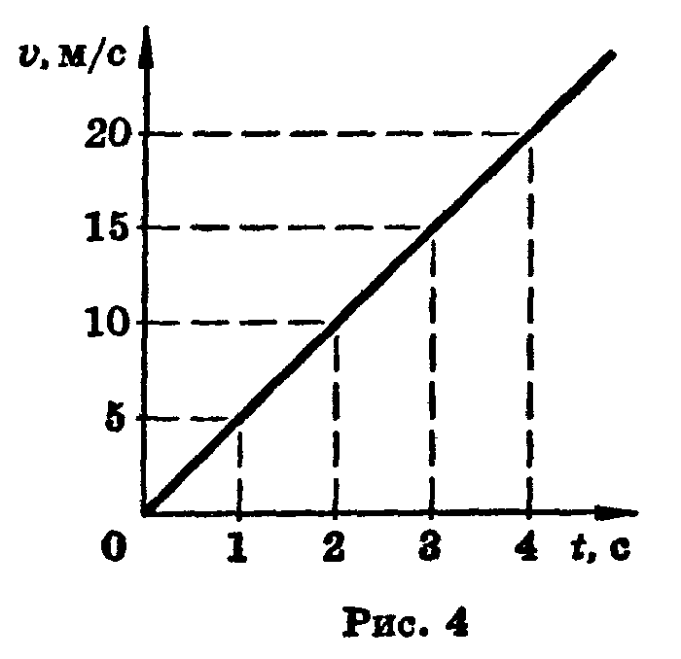

3. По графику зависимости скорости тела от времени (рис. 4) определите путь, пройденный за 3 с.

**А. 22,5 м. В. 45 м. В. 7,5 м. Г. 15 м. Д. 0 м.**

4. Луна движется вокруг Земли по примерно круговой орбите радиусом

~ 384 000 км со скоростью около 1020 м/с. Каково примерно центростремительное ускорение Луны?

**А. 2,7 м/с2. Б. 0,27 м/с2. В. 0,027 м/с2. Г. 0,0027 м/с2. Д. 0,0000027 м/с2.**

5. Мяч брошен вверх со скоростью 20 м/с. На какое расстояние от поверхности Земли он удалится за 2 с?

**А. 60 м. Б. 40 м. В. 20 м. Г. 10 м. Д. 0 м.**

6. Тело движется равномерно по окружности. Как изменится его центростремительное ускорение при увеличении скорости равномерного движения в 2 раза и уменьшении радиуса окружности в 4 раза?

**А. Увеличится в 2 раза. Б. Увеличится в 8 раз. В. Увеличится в 16 раз. Г. Не изменится. Д. Уменьшится в 2 раза. Е. Уменьшится в 8 раз. Ж. Уменьшится в 16 раз.**

7. Тело движется прямолинейно с постоянной скоростью. Какое утверждение о равнодействующей всех приложенных к нему сил правильно?

**А. Не равна нулю, постоянна по модулю и направлению. Б. Не равна нулю, постоянна по направлению, но не по модулю. В. Не равна нулю, постоянна по модулю, но не по направлению. Г. Равна нулю. Д. Равна нулю или постоянна по модулю и направлению.**

8. Одинаков ли вес одного и того же тела на экваторе и на полюсе Земли?

**А. Одинаков. Б. Неодинаков, больше на экваторе. В. Неодинаков, меньше на экваторе. Г. Зимой больше на экваторе, летом меньше на экваторе. Д. Зимой меньше на экваторе, летом больше на экваторе.**

9. Космонавт массой *т* вышел из люка космического корабля и, оттолкнувшись от корабля, приобрел скорость  и импульс *m*. Какой по модулю импульс приобрел в результате такого взаимодействия космический корабль, если его масса в 100 раз больше массы космонавта?

**А. 100 • *т .* Б. *т* . В. *т * /100. Г. 0.**

10. С поверхности Земли на пятый этаж дома один и тот же человек поднялся первый раз по обычной лестнице, второй раз по более короткой, но отвесной пожарной лестнице, а третий раз с помощью лифта. В каком случае работа силы тяжести была максимальной?

**А. В первом. Б. Во втором. В. В третьем. Г. Во всех трех случаях работа была одинаковой.**

11. Какие два процесса изменения состояния газа представлены на графиках рисунка 2?

**A. 1 и 2 — изотермический. Б. 1 — изотермический, 2 — изобарный.**

**B. 1 — изобарный, 2 — изотермический. Г. 1 — изотермический, 2 — изохорный. Д. 1 — изохорный, 2 — изотермический.**

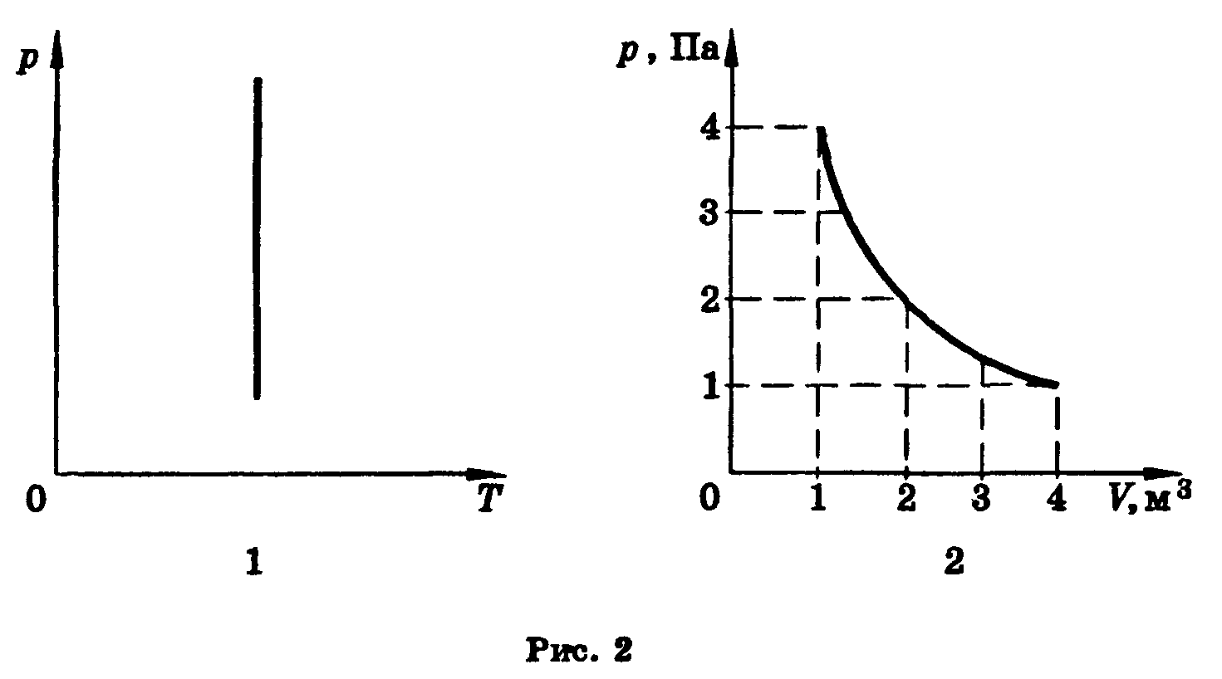

12. Какие из приведенных ниже выражений определяют значение давления идеального газа? 1)  2)  3) 4)

**А. Только 1. Б. Только 2. В. Только 3. Г. Только 4. Д. Только 1 и 2. Е. 1, 2 и 3.**

**Ж. 1, 2, 3 и 4.**

13. Над телом совершена работа *А* внешними силами, и телу передано количество теплоты. Чему равно изменение внутренней энергии *U* тела?

**A. ** =*А.* Б. ** = *Q.* В. ** = *А + Q.* Г. ** = *А* - *Q.* Д. ** = Q - *А.***

14. Источник тока с ЭДС 18 В имеет внутреннее сопротивление 30 Ом. Какое значение будет иметь сила тока при подключении к этому источнику резистора с электрическим сопротивлением 60 Ом?

**А. 0,6 А. Б. 0,3 А. В. 0,2 А. Г. 0,9 А. Д. 0,4 А.**

15. Определите электрическое сопротивление провода длиной 100 м с площадью поперечного сечения 0,2 мм2. Удельное электрическое сопротивление материала 1 • 10-6 Ом • м.

**А. 2 • 10 -5 Ом. Б. 5 • 10 -4 Ом. В. 0,5 Ом. Г. 5 Ом. Д. 50 Ом. Е. 500 Ом.**

16. По графику (см. рис. 5) определите количество теплоты, выделившееся в проводнике при напряжении 5 мВ за *20* мин.

**А. 1 Дж. Б. 10 Дж. В. 60 Дж. Г. 1 кДж. Д. 10 кДж. Е. 60 кДж.**

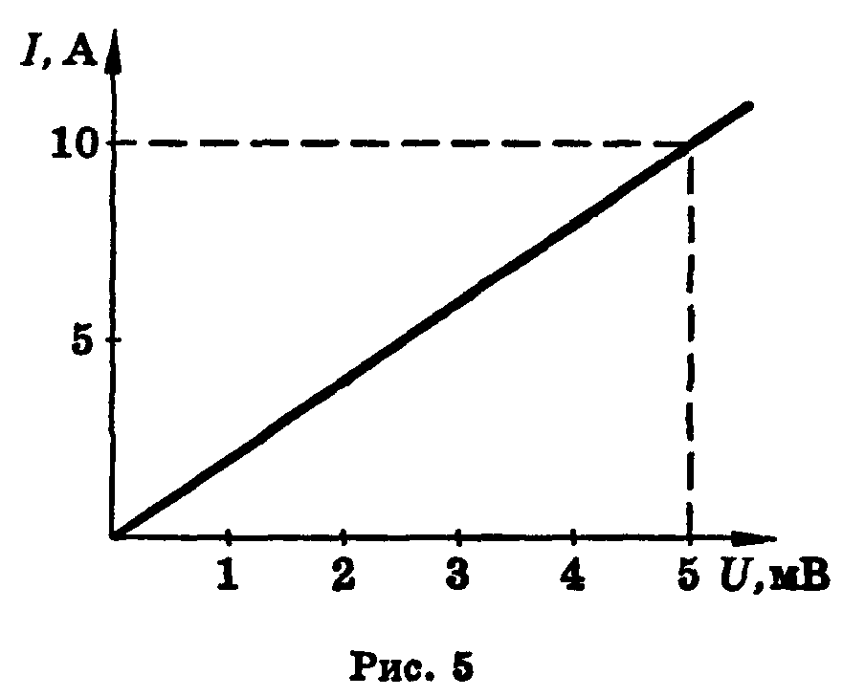

17. На рисунке 3 представлена схема электрической цепи. Каково общее электрическое сопротивление цепи?

**А. 1,5 Ом. Б. 3 Ом. В. 6 Ом. Г. 12 Ом. Д. 0,6 Ом.**

